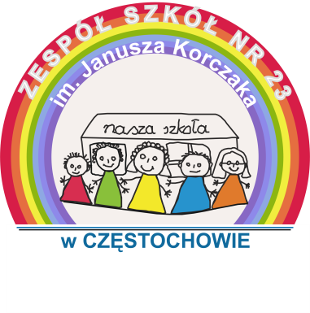
ZESPÓŁ SZKÓŁ SPECJALNYCH NR 23 IM. JANUSZA KORCZAKA
Przedszkole Specjalne Nr 24
Szkoła Podstawowa Specjalna Nr 23
Szkoła Przysposabiająca do Pracy Nr 3
42-202 Częstochowa, ul. Legionów 54 tel / fax 34 324 18 38, kom. 798 311 210
www.zss23korczak.edu.pl e-mail: zss23@edukacja.czestochowa.pl
Numer rachunku bankowego: 97 1030 1104 0000 0000 9322 0001
Częstochowa, 23.06.2020 r.

ZSS23.233.1.2020

Szanowni Państwo
Dyrektorzy / kierownicy jednostek

Dot.: wykaz zbędnych i zużytych składników mienia ruchomego.

Zespół Szkół Specjalnych 23 im. Janusza Korczaka w Częstochowie, zgodnie z § 4 ust. 3 Instrukcji Sposobu i Trybu Gospodarowania Składnikami Majątku Ruchomego Miasta Częstochowy stanowiącej Załącznik do Zarządzenia nr 1502.2017 Prezydenta Miasta Częstochowy z dnia 17 stycznia 2017 r. w sprawie sposobu gospodarowania składnikami majątku ruchomego Gminy Miasta Częstochowy, informuję o możliwości przejęcia określonych składników mienia ruchomego, wymienionych w załączniku pisma.
W przypadku zainteresowania, prosimy o pisemną informację w terminie do dnia 07.07.2020 r.

